**پاکستان سکول منامہ/ عیسیٰ ٹاؤن مملکت ِبحرین**

**آن لائن معاونت اورتعلمی موادبرائے تعلیمی سال 2020ءتا2021ء**

|  |  |  |
| --- | --- | --- |
| جماعت : ایل –کے-جی | مضمون ۔اردو | کتاب کانام۔اردو(گلاب) |
| سبق کانام:حروف تہجی | نام ــــــــــــــــــــــــــــــــــ | پہلی سہ ماہی |

لکھیے اور رنگ بھریں:

 

 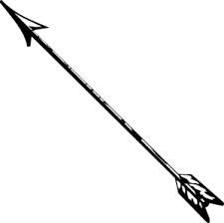

**ت ت ت ت**

**ت ت ت ت**

**ت ت ت ت**

**کتاب کا صفحہ نمبر 8لکھیے**

**پاکستان** سکول منامہ/ عیسیٰ ٹاؤن مملکت ِبحرین

**آن لائن معاونت اورتعلمی موادبرائے تعلیمی سال 2020ءتا2021ء**

|  |  |  |
| --- | --- | --- |
| جماعت : ایل –کے-جی | مضمون ۔اردو | کتاب کانام۔اردو(گلاب) |
| سبق کانام:حروف تہجی | نام ــــــــــــــــــــــــــــــــــ | پہلی سہ ماہی |

لکھیے اور رنگ بھریں:

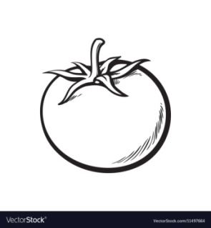 

 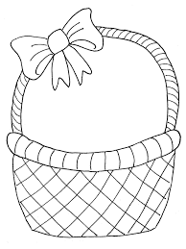

**ٹ ٹ ٹ ٹ**

**ٹ ٹ ٹ ٹ**

**ٹ ٹ ٹ ٹ**

**کتاب کا صفحہ نمبر** 11 **لکھیے**

**پاکستان سکول منامہ/ عیسیٰ ٹاؤن مملکت ِبحرین**

**آن لائن معاونت اورتعلمی موادبرائے تعلیمی سال 2020ءتا2021ء**

|  |  |  |
| --- | --- | --- |
| جماعت : ایل –کے-جی | مضمون ۔اردو | کتاب کانام۔اردو(گلاب) |
| سبق کانام:حروف تہجی | نام ــــــــــــــــــــــــــــــــــ | پہلی سہ ماہی |

لکھیے اور رنگ بھریں:

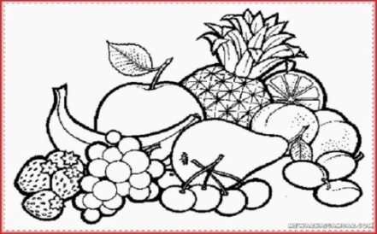



**ث ث ث ث**

**ث ث ث ث**

**ث ث ث ث**

**کتاب کا صفحہ نمبر** 14**لکھیے**